寶石 Bijou
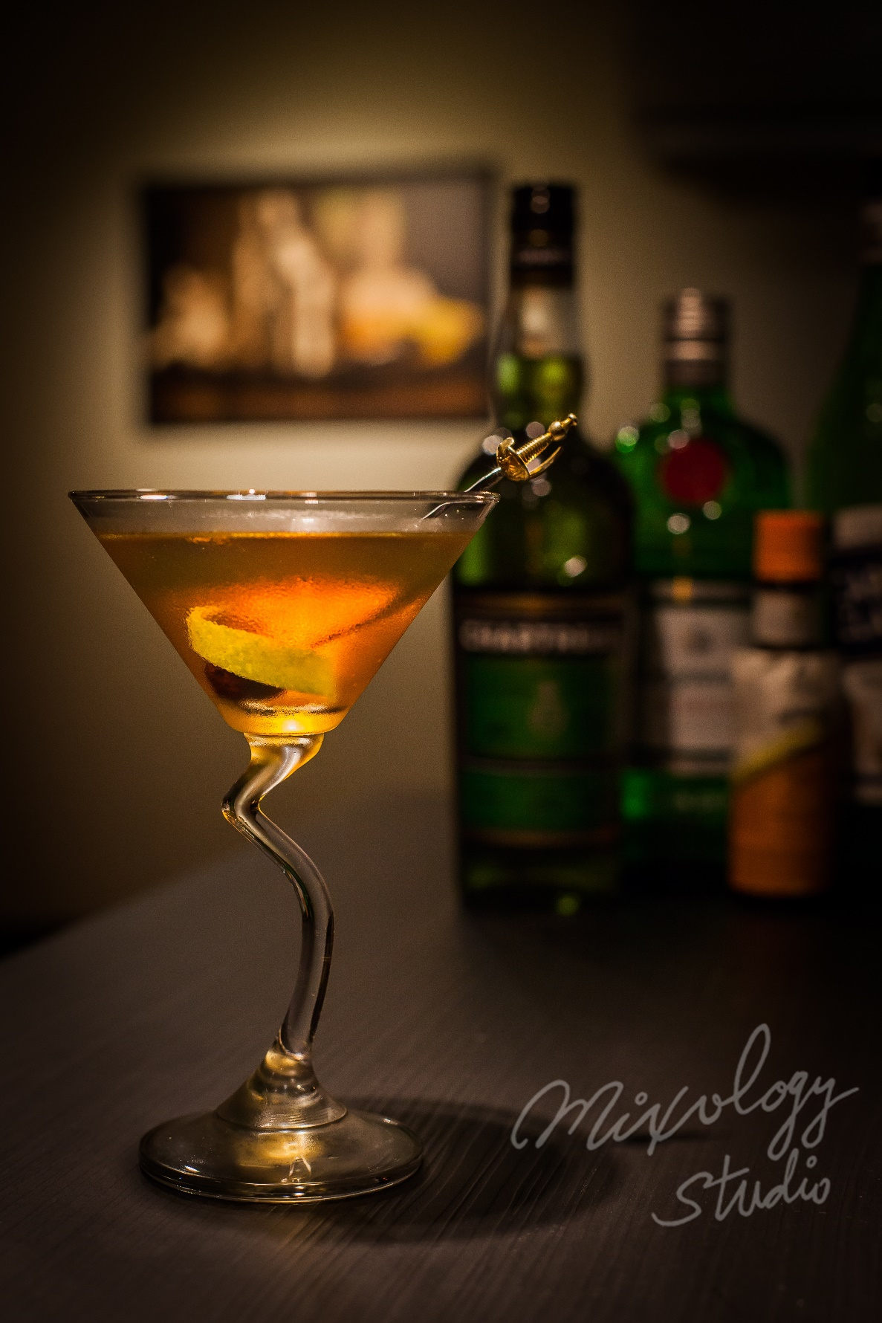 | ◆ 材料比例 ◆
 | 琴酒 | 30 ml
 | 夏特勒茲(綠) | 30 ml
 | 義式甜香艾酒(紅) | 30 ml
 | 安格式柑橘苦精 | 1 dash
 | ◆ 調製方法 ◆
 | 杯子 |  | 冰鎮馬丁尼杯
 | 作法 |  | 1. 調酒杯加入所有材料及冰塊，攪拌均勻。  2. 濾掉冰塊，將酒液倒入冰鎮過的馬丁尼杯。
 | 建議裝飾物 |  | 檸檬皮捲  勒薩多糖漬櫻桃
三種顏色，幻化為美麗的琥珀色寶石

